barnett GL ASS -1

Description : Lunettes de soleil unisexe avec verres interchangeables qui s'adaptent à toutes les situations et luminosité en extérieur. Constituées de polycarbonate et de thermoplastique élastomère les lunettes de soleil Barnett offrent légèreté et résistance. Elles procurent un confort sans pareil pour la pratique de nombreux sports.
Caractéristiques dimensionnelles | 123mm  101mm  8mm  25mm  25mm  73mm  2mm
Composants | Matériaux | Caractéristiques
Verre | Polycarbonate | Très résistant aux chocs et très léger
Corps | TR90 (plastique) | Résistance excellente pour une pratique sportive  intensive. Le TR90 ne retient pas l’eau
Pièces d’embouts | Caoutchouc | Sécurise le verre et évite le glissement
Protections ou  écrans latéraux ? | aucun
Branches | Polycarbonate/TPR | Confortable et antidérapant
Vis | Acier inoxydable | Résistance à la corrosion et mécanique
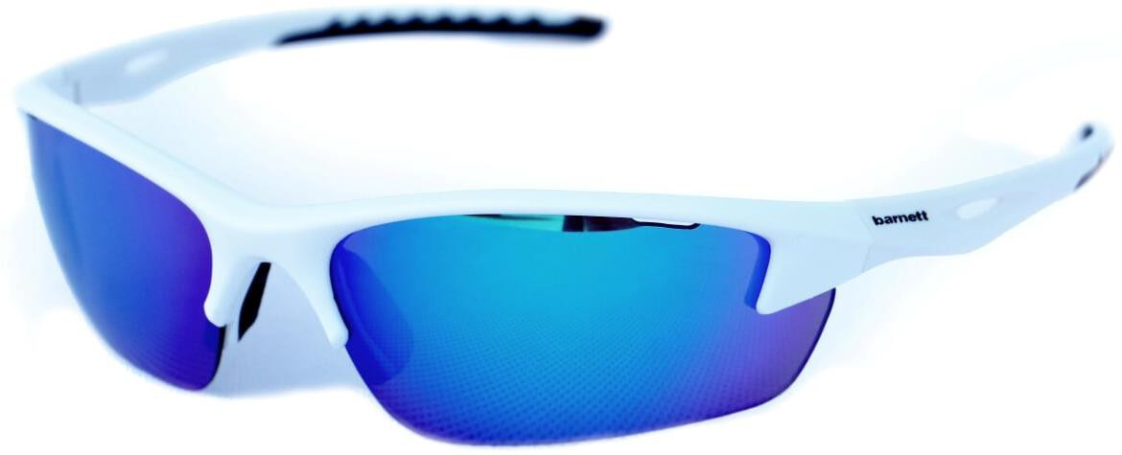Spécifications Verres

Style de verres | 2 pièces
Lentille de base | Courbure 8
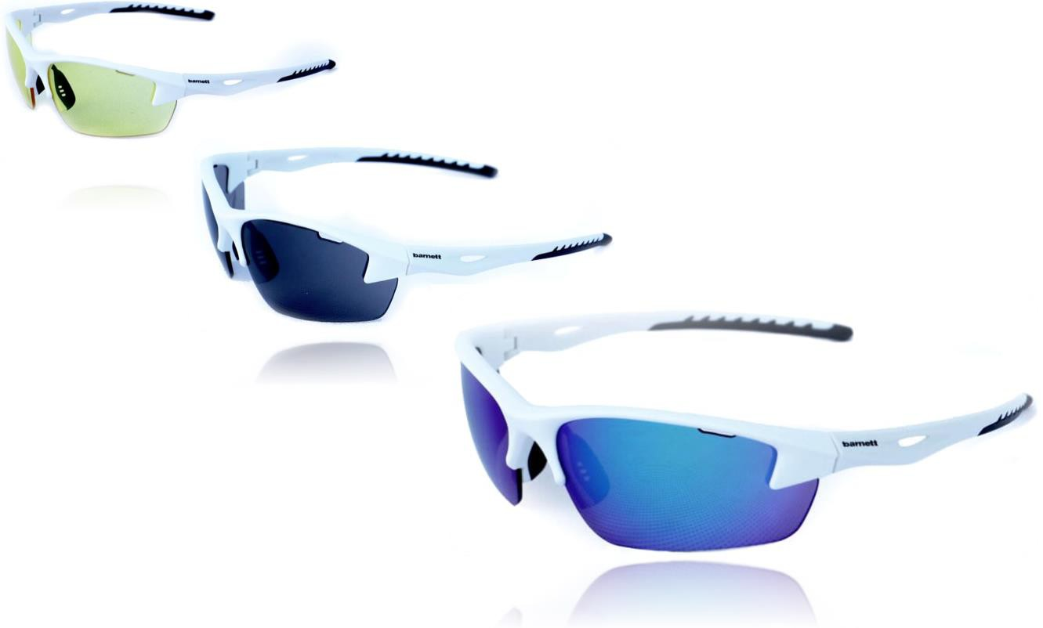 Coloris Verres
Verres jaunes pour un
meilleur contraste
Verres gris parfaits par
temps couvert
Verres mirror idéal par
temps ensoleillé
Livré avec une housse de protection et les 3 coloris de verres
Poids : 24g
Couleur : noir ou blanc

